Kartoffelsuppe
 4 pers.
Ingredienser
- 1 kg kartoffel, skrællede, i tern
- 3 porrer, skåret i ringe af ca. 1 cm (alternativt 3 løg)
- 1 fed hvidløg, knust
- 1 spsk olivenolie
- 1 l grøntsagsbouillon
- 1 knivspids vaniljepulver, (kan undlades)
- 1/2 dl piskefløde
- sort peber, friskkværnet
- salt
- evt saften fra en appelsin
Udskriv opskrift
 30 minutter
Fremgangsmåde
Se hvordan jeg laver opskriften i videoen her>>
Skræl kartoflerne og skær dem i tern.
Kartofler, hvidløg og rensede porrer i strimler (eller grofthakket løg) sauteres i en gryde i olivenolie i et par minutter under omrøring.
Tilsæt grøntsagsboullion og evt. en knivspids vaniljepulver, kom låg på og lad det koge i 20 minutter – eller indtil kartoflerne er møre.
Blend kartoffelsuppen til den er cremet og lækker – hold lidt af væden tilbage og brug den, samt evt mere grøntsagsboullion til at justere konsistensen til, mens der blendes. Rund af med piskefløde og blend det godt ind i suppen.
Smag til salt og friskkværnet sort peber.

Topping til kartoffelsuppe forslag
Jeg serverer gerne kartoffelsuppe med godt brød og topping. Det kan variere fra gang til gang, men vores foretrukne topping er med sprødstegte rugbrødstern, bacon, krydderurter.
Ristede svampe, sprødstegt chorizo, timian, fintstrimlet porre og måske et knasende sprødt drys hjemmelavet suppetopping er også et hit.
I en vegetarisk udgave er det lækkert med ristede nødder, dukkah, sprøde kartoffeltern, urter og croutoner
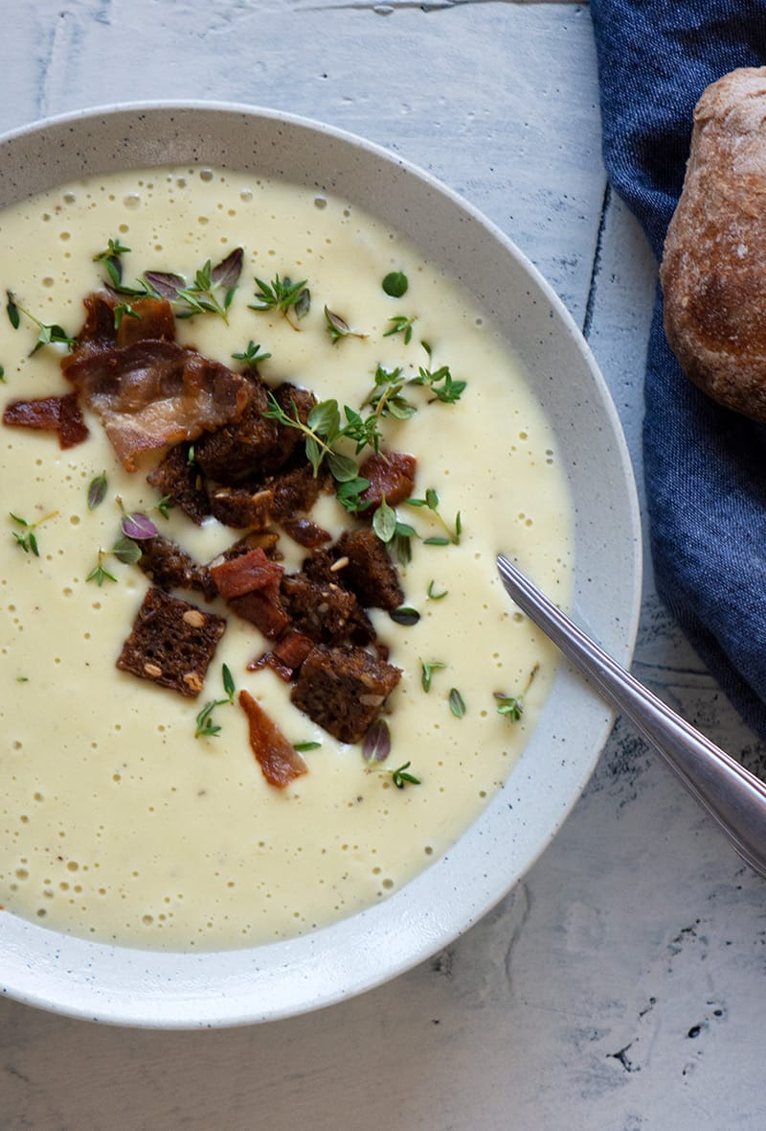
Aftensmad Efterår Familiefavoritter Natmad Nem Hverdagsmad Opskrifter Opskrifter til børn - Hverdagsfavoritter små børn Suppe Vinter

